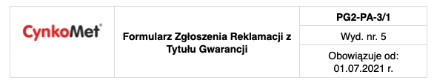

...........................................................
(miejscowość, data)
…………………...................................
…………………………………………………..
(imię, nazwisko i adres klienta oraz nr telefonu)
Cynkomet Sp. z o.o.,
ul. Fabryczna 7W,
16-020 Czarna Białostocka
REKLAMACJA TOWARU NA PODSTAWIE GWARANCJI

Niniejszym zawiadamiam, że w kupionym w dniu ………………………………………..………………………………………
(należy wpisać datę zakupu towaru)
towarze w postaci …………………………………………………………………………………..……………………………………………
(wpisać nawę towaru-typ maszyny, nr fabryczny maszyny)
ujawniła się wada polegająca na:
…………………………………………………………………………………………………………………………………………………………….……………………………………………………………………………………………………………………………………………………………
…………………………………………………………………………………………………………………………………………………………….
(proszę opisać dokładnie na czym polega wada towaru).
Towar został kupiony w ……………………………………………………………………………………………………………………...
(proszę podać dane sprzedawcy).
Wadę stwierdziłam/em dnia ………………………………………………………………………………………………………
(proszę podać datę)

W związku ze stwierdzoną wadą żądam ……………………………………………….………………...............................

…………………………………………………….
(czytelny podpis klienta)

